**新 书 推 荐**

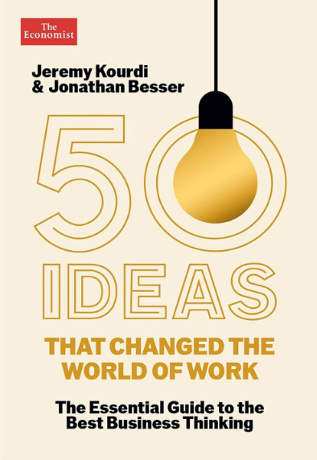**中****文书名：《玩转职场五十招：最佳商业思维必备指南》**

**英文书名：50 IDEAS THAT CHANGED THE WORLD OF WORK: THE ESSENTIAL GUIDE TO THE BEST BUSINESS THINKING**

**作 者：Jeremy Kourdi and Jonathan Besser**

**出 版 社：Economist Books**

**代理公司：Profile/ANA/Jessica**

**页 数：288页**

**出版时间：2025年4月**

**代理地区：中国大陆、台湾**

**审读资料：电子稿**

**类 型：大众社科**

**版权已授：中国台湾**

**内容简介：**

如何从茫茫大海中找到那只真正的黑天鹅？

这是一本奇妙的文集，收录了那些改变了职场的举措和理念，是一本职场**Tips**大集合。你会发现，作者对每个想法都进行了详细的解读，解释了每个想法的背景和起源、它们的真正含义、在实践中是如何发挥作用的，并提供了进一步阅读的建议。对于繁忙的现代人来说，是一本再合适不过的职场读物。

工作世界往往充斥着各种想法。有些想法大多非常有用，能够影响我们的工作内容和工作方式，但我们往往很难从中挑选出真正好的想法。

如果想法真的能开辟新天地，改变我们的工作方式，那么它们就能帮助我们所有人变得更好、更快乐、更高效。诀窍在于要知道哪些思想能提供最可靠的指导，以及如何使用它们才能达到最佳效果。

《玩转职场五十招》总结并解释了这些想法中的精华，既是摘要，也是一张路线图，是纵横职场的宝贵指南。

目录：

导言

1. 思考，快与慢

2. 情商

3. 神经语言程序设计

4. 成长心态

5. 心理安全

6. GROW教练模式

7. 迈尔斯·布里格斯类型指标

8. 卢夫特和英格汉姆的乔哈里资讯窗

9. 西克森特米哈伊流

10. 波动性、不确定性、复杂性和模糊性 11.

11. 黑天鹅

12. 情景规划

13. 模糊灵活性

14. 科特领导变革的八个步骤

15. 艾森豪威尔矩阵

16. 柯维的《高效能人士的7个习惯》

17. 孙子兵法

18. 蓝海战略

19. 波特的五种力量：竞争战略

20. 商业模式画布

21. SWOT 和 PEST 分析

22. 三叶草组织

23. 改善和业务流程再造

24. 系统思维与关键路径

25. 平衡计分卡

26. 多布林的十种创新类型

27. 破坏性创新

28. 增长份额矩阵

29. 产品生命周期模型

30. 净促进者得分

31. 科特勒营销的四个P

32. 格拉德威尔的《引爆点》

33. 卢因的领导风格

34. 情境领导

35. 查兰的领导管道

36. 贝尔宾团队角色

37. 塔克曼的团队发展阶段

38. 哈克曼的团队有利条件

39. SMART目标设定

40.马斯洛的需求层次理论

41. Schein 组织文化的三个层次

42. 桑德伯格的精益管理

43. 托马斯·基尔曼冲突模型

44. 斯科特的激进坦诚

45. 给予好的反馈

46. 西亚迪尼的道德影响和说服原则

47. 欣赏式探询

48.卡耐基的《如何赢得朋友及影响他人》

49. 麦斯特的信任方程

50. 双赢谈判

**作者简介：**

杰里米·库尔迪（Jeremy Kourdi）是一名执行顾问、作家、研究员，也是库尔迪协会（Kourdi Associates）的创始人；

乔纳森·贝瑟（Jonathan Besser）是一名学习与发展实践者、铁人三项运动员，也是无畏领导力咨询有限公司（Intrepid Leadership Consulting Ltd.）的管理顾问。

**感谢您的阅读！**

**请将反馈信息发至：版权负责人**

**Email**：[**Rights@nurnberg.com.cn**](mailto:Rights@nurnberg.com.cn)

安德鲁·纳伯格联合国际有限公司北京代表处

北京市海淀区中关村大街甲59号中国人民大学文化大厦1705室, 邮编：100872

电话：010-82504106, 传真：010-82504200

公司网址：[http://www.nurnberg.com.cn](http://www.nurnberg.com.cn/)

书目下载：<http://www.nurnberg.com.cn/booklist_zh/list.aspx>

书讯浏览：<http://www.nurnberg.com.cn/book/book.aspx>

视频推荐：<http://www.nurnberg.com.cn/video/video.aspx>

豆瓣小站：<http://site.douban.com/110577/>

新浪微博：[安德鲁纳伯格公司的微博_微博 (weibo.com)](https://weibo.com/1877653117/profile?topnav=1&wvr=6)

微信订阅号：ANABJ2002

